**21世纪的“弗吉尼亚·沃尔夫”**

**萨曼莎·哈维（Samantha Harvey）**

**作者简介：**

**萨曼莎·哈维（Samantha Harvey）**于1975年出生在英格兰。她曾在爱尔兰、新西兰、日本写作生活，游历授课。最近几年，在创作之余她与别人合伙成立了一个环境慈善基金会。已获哲学学士学位的萨曼莎，于2005年在巴斯斯帕创意写作学院拿到了文学学士学位。

她的处女作《原野》（*The Wilderness*）目前已翻译成十种语言，获得卫报新人奖与橘子文学奖提名，入围2009年布克文学奖，荣获贝蒂特拉斯克奖新人奖与AMI文学奖。萨曼莎还被文化栏目评选为英国十二大杰出小说家之一。

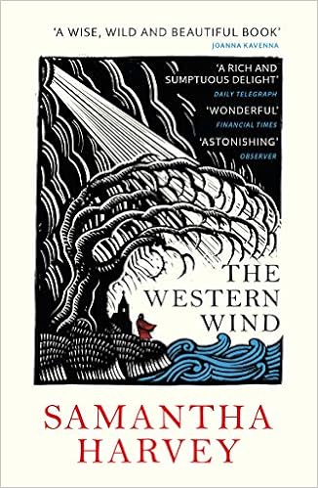**中文书名：《西风渐袭》**

**英文书名：The Western Wind**

**作 者：Samantha Harvey**

**出 版 社：Black Cat**

**代理公司：United Agents/ANA/Conor**

**页 数：304页**

**出版时间：2019年2月**

**代理地区：中国大陆、台湾**

**审读资料：电子稿**

**类 型：文学小说**

**内容简介：**

**\*\*入围2019年沃尔特·斯科特奖（Walter Scott Prize）短名单\*\***

故事发生在15世纪的奥克姆（Oakham），此地位于萨默塞特（Somerset）；这个小小村庄被一条没有桥的大河截断。一个男人在星期六凌晨被河水卷走，此事究竟该如何解释：意外、自杀还是谋杀？村里的牧师约翰·雷夫作为聆听忏悔的人，知晓许多秘密。但是，他是否能够解开死者托马斯·纽曼——村里最富有、最能干、最勤劳的人——身上的谜团？如果不能，又会发生什么呢？

故事由雷夫讲述，从托马斯·纽曼死亡的那一刻起开始回溯。雷夫是一个非凡的人，一个耐心的牧羊人，一个有着自己的秘密的人。通过他的双眼和他不可磨灭的声音，哈维塑造了一个中世纪的世界，栩栩如生，跃然纸上。

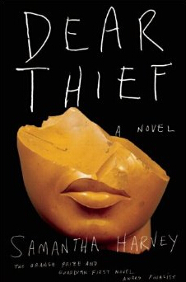**中文书名：《亲爱的贼》**

**英文书名：DEAR THIEF**

**作 者：Samantha Harvey**

**出 版 社：Atavist Books**

**代理公司：United Agents/ANA/Conor**

**页 数：256页**

**出版时间：2014年10月**

**代理地区：中国大陆、台湾**

**审读资料：电子稿**

**类 型：文学小说**

**内容简介：**

“你将会以你的方式进入我的婚礼，你将会称之为神圣的三维形状，”在小说《亲爱的贼》（*Dear Thief*）中，这位不知名的叙述者写道。

这名窃贼叫做尼娜（Nina），或蝴蝶（Butterfly），她早在十八年前就已经消失了，现在正受到召唤，而召唤她的正是这封信，这颗炸弹，这些回忆、回顾、责难与忏悔。

“有时候，纯粹出于乐趣，我会幻想着把这封信当作辩护书来写，因为我已经把你杀害了，就埋在这个露台之下。”

《亲爱的贼》是致老友的一封信，一首歌，一件珠宝，和一个不断令人惊奇的关于三角恋的故事。萨曼莎·哈维（Samantha Harvey）以混合了愤怒与美的令人炫目的手法，写就了人们对人情纽带的需要，以及那种需要所暴露出来的残酷的脆弱性。

“在我写信的时候，一想起你所知道的一切，我空出来的那只手，就有可能做点什么，比如将一根大头针插入代表着你的巫毒娃娃的肚子里。”

这是一本罕见的小说，它以十分新颖而又不可磨灭的方式走过了人类的心灵世界。

**媒体评价：**

“《亲爱的贼》是一次美丽的、催眠般的、有时甚至黑暗的借尸还魂——这是一封致老友的信，能把读者诱惑进来，然后使之无法离开。萨曼莎·哈维的小说很有技巧地让我们想起，人类对彼此关系所抱有的欲望，以及这种欲望暴露出来所招致的后果。”

----A.M. Homes,

《愿我们得到原谅》（*May We Be Forgiven*）与《艾丽丝的结局》（*The End of Alice*）作者

“萨曼莎·哈维的小说《亲爱的贼》有一种深沉的美。我只说这么多。”

----Michael Cunningham,

《时时刻刻》（*The Hours*）与《冰雪女王》（*The Snow Queen*）的作者

“这是一本华丽唯美的成人小说，既知性又热情。”

----Tessa Hadley,

《聪明女孩》（*Clever Girl*）与《伦敦火车》（*The London Train*）的作者

“通过这本气氛诡异而吸引人的新作，哈维给“友敌（frenemy）”这个新词做了整本书的诠释，……这本张弛有度、精彩绝伦的小说，从一段友谊的邪恶面攫取了力量，在这段友谊中，当一方从另一方索取过多的时候，也正是这两个好朋友感觉特别亲近的时候。”

----《出版者周刊》（*Publishers Weekly*）

“这本书讲述了一段长期的友谊，以及一些导致这场友谊破裂的背叛行为。作者在书中对时间的流逝、记忆的累积，以及来之不易的人生阅历做了一番很有思想性的沉思，其间夹杂着对哲学、宗教与诗歌的反思。”

----《图书馆新闻》（*Library Journal*）

“哈维的作品令人吃惊；这是一个易于缠绕的线轴，来来回回地绕了很多圈，然后掉落下来，露出了真相……太精彩了。”

----《泰晤士报》（*The Times*）

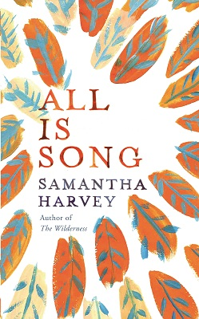**中文书名：《人生如歌》**

**英文书名：ALL IS SONG**

**作 者：Samantha Harvey**

**出 版 社：Vintage**

**代理公司：United Agents/ANA/ Conor**

**页 数：288页**

**出版时间：2013年1月**

**代理地区：中国大陆、台湾**

**审读资料：电子稿**

**类 型：文学小说**

**内容简介：**

继备受好评的《原野》（*The Wilderness*）之后，作者第二部集结了无限智慧的个人小说。

故事发生在夏末的伦敦。莱昂纳多·德普林的父亲久患重病，时日不多，过去的一年里他一直在苏格兰照顾父亲。父亲死后，莱昂纳多回到首都，寻找哥哥。哥哥威廉之前没有出席父亲的葬礼，现在正同妻子和三个儿子在这座城市的北部生活。莱昂纳多只身一人，无依无靠——失去父亲的他，请了一个长假前往伦敦，希望能借这次拜访再续两人的兄弟情义，重建逐渐支离破碎的家庭。

威廉过去曾是一名讲师，他还是一个激进主义分子——做事认真，却又无比天真，永远对周围存在质疑——他坚信只有了解自身，才能获得幸福与自由，可他的人生却像在向众人昭示愚昧的极致：整天同一些肄业的学生在一起召开所谓的非正式会议。莱昂纳多慢慢意识到他必须暂时将自己对手足之情的期望放到一边，先让两人回到他们曾经共同拥有的那座“理解之岛”上才可以。在尝试过所有可以增进情感的办法之后，莱昂纳多说出了父亲死前对行为古怪的威廉的期望。就在这时，一个追随威廉某一观点的年轻学生得出了一个惊人的结论，而威廉却似乎也已经想好自己未来的命运。与其屈服，威廉以他知道的唯一一种方式选择了冒险——他决定用性命对敌人做出威胁，不光是他自己的命，更有他们全家的命。

《人生如歌》（*All is Song*）的故事发生在一个轰动性狂暴行为随处可见，民族危机逐步升级的背景下，里面的主人公一直对自己周遭的环境充满的对立与反抗。全书在讲述孝顺父母与道德义务的同时，提出人在做出顺从反应之余，应对质疑所抱有的选择。这部作品的洞察力与紧张感皆可谓非同凡响，内容更与这位英国最有前途的年轻作家之一的内心产生了共鸣。

**媒体评价：**

“全书引人深思、亮点频频……哈维决绝用简单白话的方式将她心里想要说的话表达出来。结果便成就了这部富有深度与反抗精神的小说。”

----《观察家》（*Observer*）

“哈维的文笔一直给人一种优美从容的感觉，全书随处都可感受到作者敏锐的观察力，并不时可以看到她精细朴素、哀婉动人的辞藻……哈维着实是位才华横溢的作者。”

----《卫报》（*Guardian*）

“哈维有条不紊却又节奏紧凑的情节处理方法有时会让人不禁想到沃尔芬。在对人生感悟迫深的同时，她对自己那些想法的描写也是分外优美。”

----《泰晤士报》（*The Times*）

“人物性格描写与理智分析的部分尤其彰显了哈维那种从容不迫的描写手法……如今，这种优美的写作方式这可说实属罕见。它在读者仔细地阅读，深入探求叛乱活动影响的同时，激发了大家独立自主的思考能力。”

----《独立报》（*Independent*）

“（这本书也有这类似之处）在深刻、优美、顺畅无比的语言之中夹杂暴力的暗流，可以说是哈维处女作《原野》中最为显著的特点……而在这部与他自身有着某种共鸣的作品之中，这一次，哈维将注意力放在放在了兄弟之间的关系上。”

----《每日电讯报》（*Telegraph*）

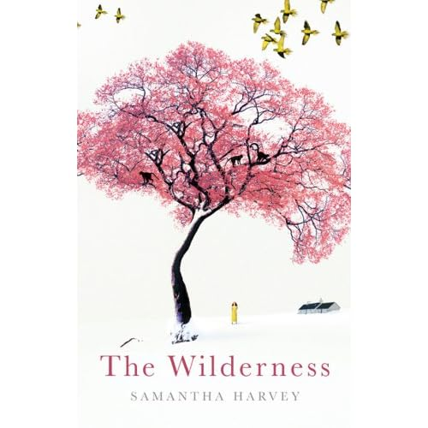**中文书名：《荒野》**

**英文书名：THE WILDERNESS**

**作 者：Samantha Harvey**

**出 版 社：Jonathan Cape**

**代理公司：United Agents/ANA/ Conor**

**页 数：336页**

**出版时间：2009年3月**

**代理地区：中国大陆、台湾**

**审读资料：电子稿**

**类 型：文学小说**

**版权已授：荷兰、德国、法国、以色列、荷兰、希伯来语，**

**UK有声书仅凭手稿就迅速授出**

**中文简体字版字版曾授权，版权已回归**

**·2008伦敦书展重点书，**

**·2009橘子文学奖决赛入围作品**

**·2009年布克奖初赛入围作品**

**·《哈泼时尚》杂志将作者评选为2009年最值得关注的三位女性之一，书评家将她誉为21世纪的“弗吉尼亚·沃尔夫”。**

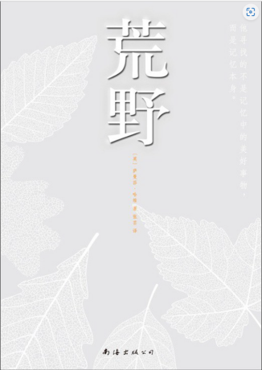**中简本出版记录**

**书 名：《荒野》**

**作 者：(英)萨曼莎·哈维**

**出版社：南海出版公司·新经典文化**

**译 者：张芸**

**出版年：2013年3月**

**页 数：290页**

**定 价：29.8元**

**装 帧：平装**

**内容简介：**

**每个人的命运都是一个谜，但就算是如此，你也要努力揭开它**

《我已走到人生的荒野》是今年英国橘子文学奖决赛入围作品，布克奖刚刚公布的初赛名单里也赫然有它。其实，早在橘子奖评选时，就有评委说，一定要去看她的书，别等她把所有的奖拿遍了，再来跟风。

这部描写患老年痴呆症的老人慢慢失去记忆的故事，让书评家们交口称赞，把女作者Samatha Harvey是现代版的维吉尼亚‧伍尔芙，评价小说是：“一首精彩的颂歌，歌颂往事，歌颂个体，歌颂了爱。”英国《卫报》也大力赞扬它揭露了人性的脆弱和剧烈的思想斗争。

当初阅读完这部小说初稿立刻抢标下美语版权的文学主编说：“我相信她会成为一位像马克文一样的作家，写作题材广泛，既有思想又具深度。当我第一次读稿子时，内心生起当年第一次读到尼科尔·克拉斯的作品时的惊喜之情。”

作者在这部处女作小说里，采用非凡的戏剧化手段将人们思想的蜕变过程展现在我们面前。描写一位有老年痴呆症的六十来岁建筑师杰克，脑里存留的一切记忆都是令人困惑的支离破碎片段。他清楚记得那座离他家不远处的荒野之地的监狱是他当年设计的建筑物，也知道儿子正关在那个监狱里，但却怎么也记不得儿子为什么被囚禁，也想不起妻子为什么会死、女儿为什么会失踪。他根本无从分辨脑子里的记忆是真是假，尽管有些记忆是那样地完整。作者巧妙地运用他寻找记忆的情节勾勒出他的过去。

当我们的记忆不再可靠，当我们的过去如同指尖细沙一般缓缓流逝，当我们记不住深爱的人的脸庞，却把多年的痴缠，怨怼清晰地刻在心里时，或许也会像杰克那样，冷着脸漠然地看着大千世界，心里满是戒备与不甘。杰克努力掩饰自己的病症，即使他就在自家门口迷路，再也无法靠自己的记忆找到回家的路时，他依然努力挺直腰杆，保持一个绅士的尊严。

虽然《我已走到人生的荒野》描述的是一位老人日复一日被老年痴呆症啃蚀记忆的故事，但它已超越小说的境界，逼近人生的真相，将读者带入死角，感受那种毫无希望的衰老与困顿。“衰老”是人类永恒的悲剧，也是人类无法挣脱的宿命。

**媒体评价：**

“《荒野之地》虽是作者的第一部小说，却毫无青涩之感，是一部非常成熟的作品…构思精巧，充满神秘….虽然偶有含糊之处，但是浓郁的、深情的散文风格足以弥补这小小的不足之处。荒野，即使有时走不通，也可以具有审美价值。”----《读书论坛》

“当往事有如千变万化的风景在杰克脑海中逐一闪过时，他又重新找回生活的意义，重燃对生活的热情...运用简单形象的反复出现.....作者优雅地、耐心地引领杰克走到最后一丝闪现的记忆。震撼人心之作，揭露人性的脆弱和剧烈的思想斗争。”----《卫报》

“作者这部小说处女作充满勇气和智慧，精心构建一段断断续续的人生….一部值得我们铭记的作品，充满耐心和充满同情。”----《独立报》

“这部处女作小说见证了心智衰退所带给人类的创伤…喜欢这种风格的读者必然会被书中主角杰克的每一个细微变化深深吸引。作者运用娴熟的语言技巧，不疾不徐地、亦庄亦谐地对我们述说这些变化….如果你喜欢寻求主题深度，你一定会乐于细细斟酌品味作者对于信念和政治的微妙评论….喜欢小说复杂曲折性的文学爱好者读到这本小说一定会不禁自喜，绝不会被‘难题’所吓退。”----《图书馆期刊》

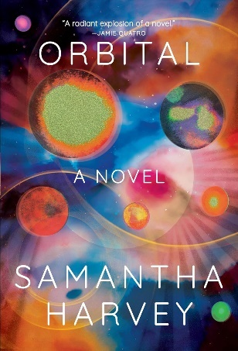**中文书名：《轨道》**

**英文书名：ORBITAL**

**作 者：Samantha Harvey**

**出 版 社：Jonathan Cape**

**代理公司：United Agents/ANA/Conor**

**页 数：224页**

**出版时间：2024年**

**审读资料：电子稿**

**类 型：文学小说**

**中文简体字版已授权**

**·2024年布克奖长名单：**

**“六名宇航员，一边俯察地球之壮丽，一边承受孤独、疲劳和丧亲之痛。结构紧凑，内容丰富，是一封写给我们星球的情书。”**

**内容简介：**

**“有时他们做同样的梦。在航天器中围绕地球旋转的时候，他们是如此的团结，又是如此的孤独，甚至于他们的思想，他们内心的神秘迷思，在此时此刻也融为一体。”**

一共有六个人。两个女人和四个男人，一个美国人、一个英国人、一个意大利人、一个日本人和两个俄罗斯人。他们像地球上的每个人一样吃饭、工作、睡觉。只不过他们不在地球上，而是漂浮在绕地轨道。他们每个人都在某时被煤油炸弹带向天空，在燃烧的太空舱中穿过大气层，承载在身上的重力相当于两只黑熊。他们每个人都曾用自己的肋骨来抵御这股力量，直到他们感觉到黑熊一只接一只地退去，天空变成了宇宙，重力减弱，毛发竖起。

偶有消息从地球传到此处，但在大部分时候，他们的行动和生活习惯受到严格限制。透过窗户从远处眺望你的母星是什么感受？当你不知道哪里是上、哪里是下的时候？当你在24小时内看到许多次日升日落的时候？

《轨道》发生在围绕地球运行的空间站里，是一部关于联系、时间和人类在太阳系中的位置的非凡小说，充满敬畏和奇迹。这是一部具有空灵之美的诗意小说，它对日常生活中的细枝末节娓娓道来，同时提出了人生在世的终极问题。

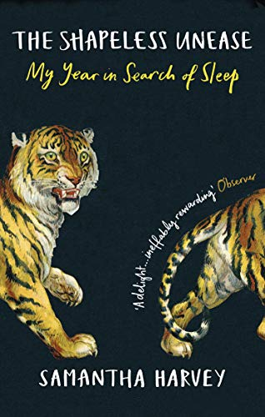**中文书名：《无形的不安》**

**英文书名：THE SHAPELESS UNEASE**

**作 者：Samantha Harvey**

**出 版 社：Black Cat**

**代理公司：United Agents/ANA/Conor**

**页 数：192页**

**出版时间：2020年5月**

**代理地区：中国大陆、台湾**

**审读资料：电子稿**

**类 型：文学小说**

**中文简体字版已授权**

**内容简介：**

贝蒂·特拉斯克奖（Betty Trask Prize）得主萨曼莎·哈维的首部突破体裁限制的回忆录，将坦诚的痛苦、微型小说、宣泄性诗歌以及对政治和心理学的狂热观察编织在一起，对现实和真理进行了超越性的探索。

2016年，萨曼莎·哈维开始失眠。她尝试了一切办法来帮助睡眠：从药物治疗到心理治疗，从改变饮食到调整日程。一切似乎都没有任何帮助。

《无形的不安》（*The Shapeless Unease*）是哈维对她的失眠症进行的饱含黑色幽默和深刻智慧的解剖，是对失去睡眠这一人类基本需求的一年的沉浸式内部独白。这部作品具有原创性和深刻性，以清晰的笔触进行叙述，却又叫人不禁屏息凝神，是“我们这一代的弗吉尼亚·伍尔夫（Virginia Woolf）”（《每日电讯报》（*Telegraph*）评）对记忆、写作及其影响、死亡和生存意志的惊人洞见。

**感谢您的阅读！**

**请将反馈信息发至：版权负责人**

**Email**：**[Rights@nurnberg.com.cn](mailto:Rights@nurnberg.com.cn)**

安德鲁·纳伯格联合国际有限公司北京代表处

北京市海淀区中关村大街甲59号中国人民大学文化大厦1705室, 邮编：100872

电话：010-82504106, 传真：010-82504200

公司网址：[http://www.nurnberg.com.cn](http://www.nurnberg.com.cn/)

书目下载：<http://www.nurnberg.com.cn/booklist_zh/list.aspx>

书讯浏览：<http://www.nurnberg.com.cn/book/book.aspx>

视频推荐：<http://www.nurnberg.com.cn/video/video.aspx>

豆瓣小站：<http://site.douban.com/110577/>

新浪微博：[安德鲁纳伯格公司的微博_微博 (weibo.com)](https://weibo.com/1877653117/profile?topnav=1&wvr=6)

微信订阅号：ANABJ2002

